KUSOVÁ RUČNÍ VÝROBA
KOVOVÉHO NÁBYTKU

BAROVÉ SEZENÍ A ŽIDLE K JÍDELNÍM A KONFERENČNÍM STOLŮM
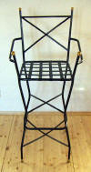
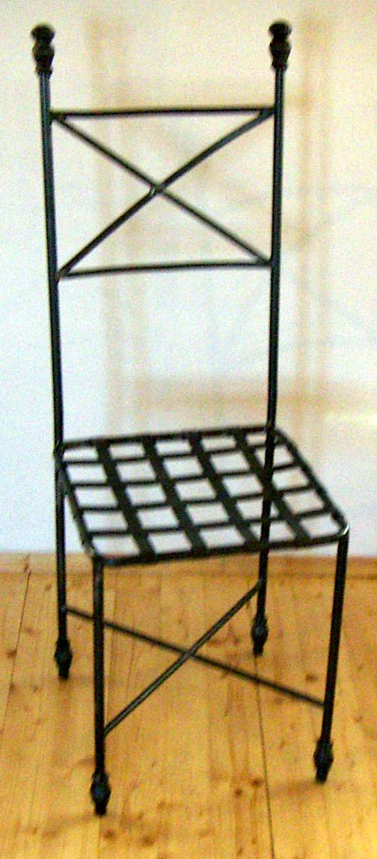
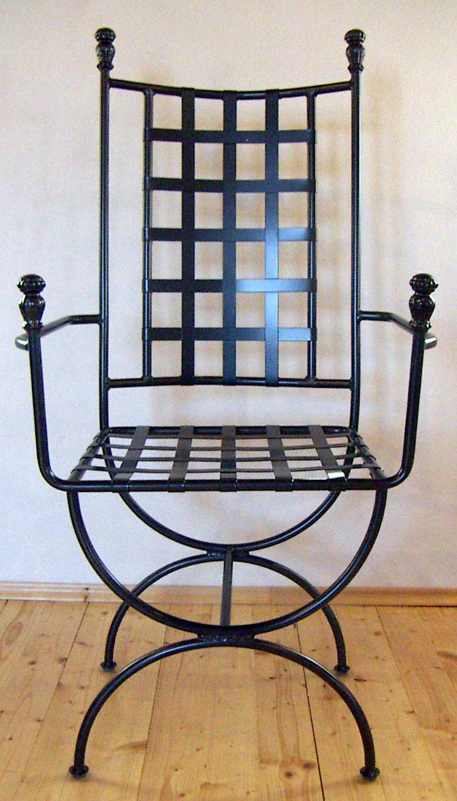

barová židle židle klasik křeslo
Celková výška 127 cm Celková výška 115 cm Celková výška 115 cm
Výška sedáku 82 cm Výška sedáku 48 cm Výška sedáku 47 cm
Šířka 40 cm Šířka 40 cm Šířka 45 cm
Hloubka 40 cm Hloubka 40 cm Hloubka 40 cm
Váha 6,5 kg Váha 5,5 kg Váha 9 kg
Cena od 2.400,- Kč Cena od 1.600,- Kč Cena od 1.900,- Kč

JÍDELNÍ A KONFERENČNÍ SESTAVY DO BYTU I ZAHRADY

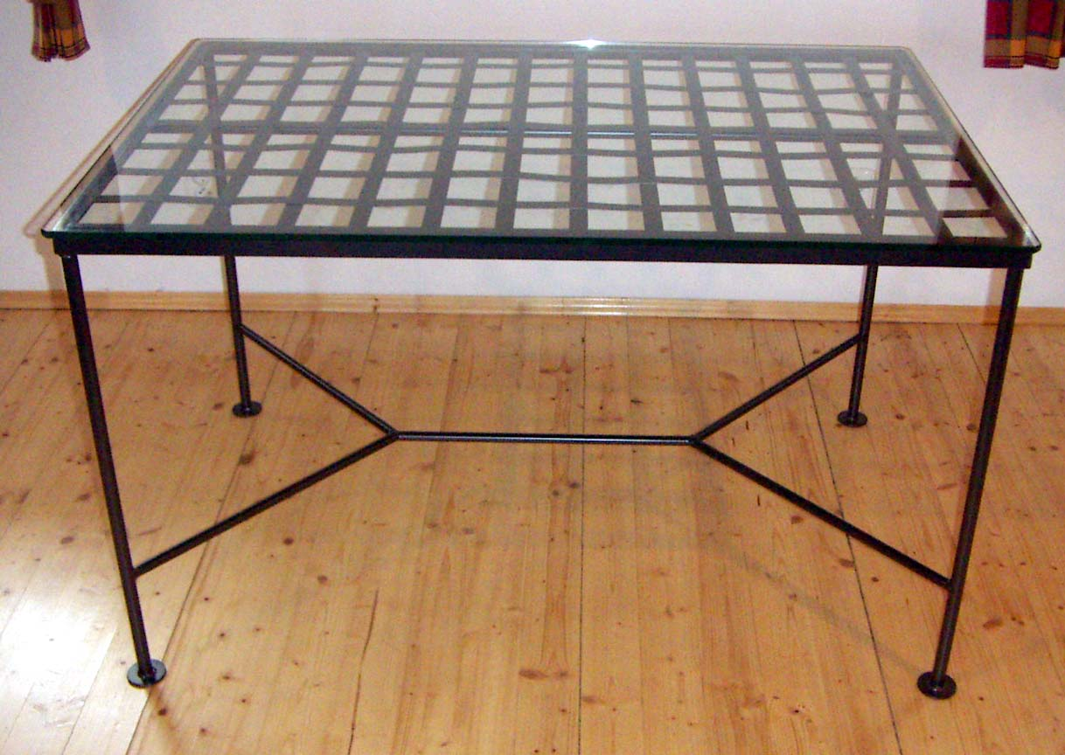
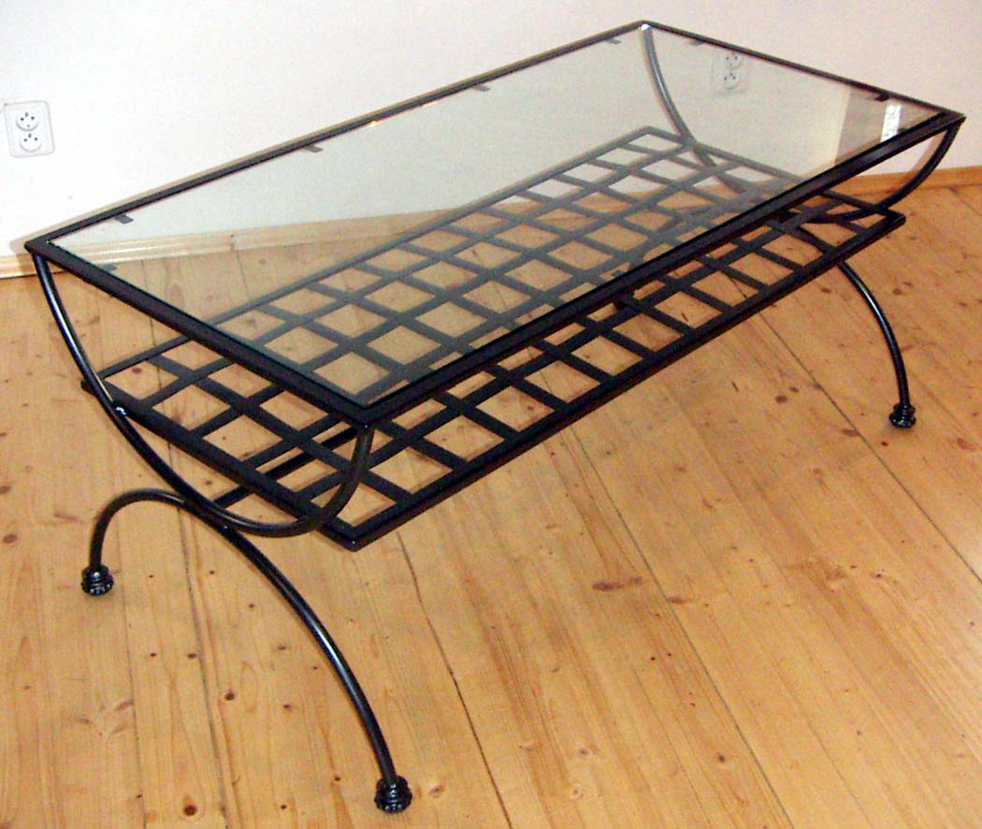
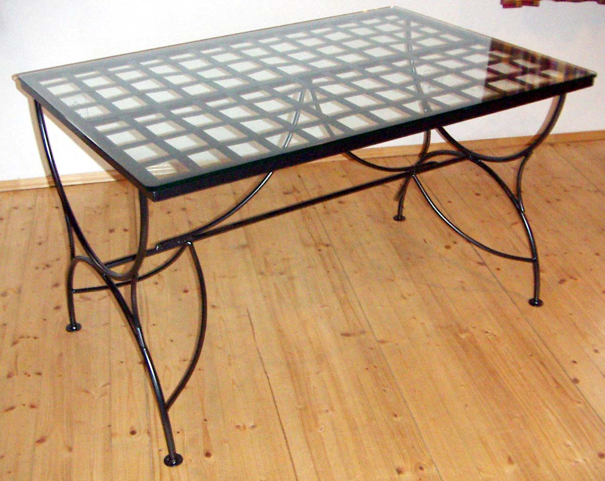

jídelní stůl BAROKO konferenční stolek jídelní stůl KLASIK
Délka 120 cm Délka 120 cm Délka 120 cm
Šířka 80 cm Šířka 60 cm Šířka 80 cm
Výška 73 cm Výška 53 cm Výška 73 cm
Cena od 2.490,- Kč Cena od 2.590,- Kč Cena od 1.600,- Kč
Sklo od 1.000,- Kč Sklo od 900,- Kč Sklo od 1.000,- Kč

PODLE VAŠEHO PŘÁNÍ LZE STOLY ZADAT I V JINÝCH ROZMĚRECH, NEŽ STANDARD

